TECNOLOGICO NACIONAL DE MEXICO

Instituto Tecnológico de la Laguna
Ingenieria en Sistemas Computacionales

TOPICOS AVANZADOS DE PROGRAMACION

PERIODO: Ene - Jun / 2020 GRUPO: “B” 17 – 18 Hrs

PRACTICA No. U1P1

TAP-U1P02

ALUMNO:

17130800 Félix Gerardo Martínez Hinojo

PROFESOR:
Ing. Luis Fernando Gil Vázquez

Torreón, Coah. A 12 de Octubre de 2020

Ejercicio 1

Desarrollar una clase Java llamada Conversiones con métodos estaticos que permitan la conversión entre diferentes sistemas de unidades:

- De oC a oF
- De oF a oC
- De yardas a metros
- De metros a yardas
- De libras a kilos
- De kilos a libras
- De decimal a binario
- De binario a decimal

La clase debe declarar constantes con el factor de conversión (equivalencia) correspondiente en yardas-metros y libras-kilogramos.

Desarrollar una aplicación con interfaz grafica de usuario para probar los métodos de la clase Conversiones.

NOTA: Incluir el botón Acerca de…, además diseñar una GUI clara y fácil de entender.

Analisis
- Formulas:
°F = 9/5 °C + 32
°C= 5/9 ( °F - 32)
- Equivalencias:
1 yarda = .9144 m
1 libra = .454 kg

- Decimal -> Binario
Por divisiones sucesivas
2/14 = 7 7/2 = 3 3/2 = 1 ½ = 0
Ej. 14 d -> 1110

Los residuos de estas operaciones son el numero binario pero invertido
- Binario -> Decimal
0+2+4+8
Ej. “1110” -> 14

Diseño
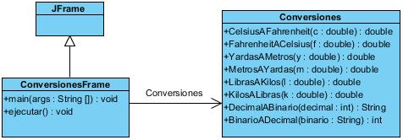

Código

ConversionesJFrame.java

/*------------------------------------------------------------------------------------------
:* INSTITUTO TECNOLOGICO DE LA LAGUNA
:* INGENIERIA EN SISTEMAS COMPUTACIONALES
:* TOPICOS AVANZADOS DE PROGRAMACION "B"
:*
:* SEMESTRE: ENE-JUN/2020 HORA: 17-18 HRS
:*
:* JFrame para probar la clase Conversiones
:*
:* Archivo : ConversionesFrame.java
:* Autor : Felix Gerardo Martínez Hinojo 17130800
:* Fecha : 12/OCT/2020
:* Compilador : JAVA J2SE v1.8.0
:* Descripcion : Aplicacion que sirve para mostrar el correcto funcionamiento de los metodos
:* de la clase Conversiones
:* Ultima modif:
:* Fecha Modific� Motivo
:*==========================================================================================
:* 12/OCT/2020 FelixMtz se añadió el prologo.
:*------------------------------------------------------------------------------------------*/
package matematica;

import java.text.DecimalFormat;
import javax.swing.Icon;
import javax.swing.ImageIcon;
import javax.swing.JOptionPane;

public class ConversionesFrame extends javax.swing.JFrame {

public ConversionesFrame() {
initComponents();
}

@SuppressWarnings("unchecked")
// <editor-fold defaultstate="collapsed" desc="Generated Code">
private void initComponents() {

jPanel1 = new javax.swing.JPanel();
jTF_Unidad = new javax.swing.JTextField();
jLabel1 = new javax.swing.JLabel();
jCB_Conversiones = new javax.swing.JComboBox<>();
jLab_Resultado = new javax.swing.JLabel();
jBut_Calcular = new javax.swing.JButton();
jbtnAcercaDe = new javax.swing.JButton();

setDefaultCloseOperation(javax.swing.WindowConstants.EXIT_ON_CLOSE);

jPanel1.setBorder(javax.swing.BorderFactory.createBevelBorder(javax.swing.border.BevelBorder.RAISED));

jLabel1.setText("Conversion:");

jCB_Conversiones.setModel(new javax.swing.DefaultComboBoxModel<>(new String[] { "De °C a °F", "De °F a °C", "De Yardas a Metros", "De Metros a Yardas", "De Libras a Kilos", "De Kilos a Libras", "De Decimal A Binario", "De Binario A Decimal" }));

jLab_Resultado.setBackground(new java.awt.Color(255, 255, 255));
jLab_Resultado.setHorizontalAlignment(javax.swing.SwingConstants.CENTER);
jLab_Resultado.setOpaque(true);

jBut_Calcular.setText("Calcular");
jBut_Calcular.addActionListener(new java.awt.event.ActionListener() {
public void actionPerformed(java.awt.event.ActionEvent evt) {
jBut_CalcularActionPerformed(evt);
}
});

jbtnAcercaDe.setText("?");
jbtnAcercaDe.addActionListener(new java.awt.event.ActionListener() {
public void actionPerformed(java.awt.event.ActionEvent evt) {
jbtnAcercaDeActionPerformed(evt);
}
});

javax.swing.GroupLayout jPanel1Layout = new javax.swing.GroupLayout(jPanel1);
jPanel1.setLayout(jPanel1Layout);
jPanel1Layout.setHorizontalGroup(
jPanel1Layout.createParallelGroup(javax.swing.GroupLayout.Alignment.LEADING)
.addGroup(jPanel1Layout.createSequentialGroup()
.addGroup(jPanel1Layout.createParallelGroup(javax.swing.GroupLayout.Alignment.LEADING)
.addGroup(jPanel1Layout.createSequentialGroup()
.addGap(32, 32, 32)
.addGroup(jPanel1Layout.createParallelGroup(javax.swing.GroupLayout.Alignment.LEADING, false)
.addGroup(jPanel1Layout.createSequentialGroup()
.addComponent(jTF_Unidad, javax.swing.GroupLayout.PREFERRED_SIZE, 80, javax.swing.GroupLayout.PREFERRED_SIZE)
.addPreferredGap(javax.swing.LayoutStyle.ComponentPlacement.RELATED, javax.swing.GroupLayout.DEFAULT_SIZE, Short.MAX_VALUE)
.addComponent(jLab_Resultado, javax.swing.GroupLayout.PREFERRED_SIZE, 80, javax.swing.GroupLayout.PREFERRED_SIZE))
.addGroup(jPanel1Layout.createSequentialGroup()
.addComponent(jLabel1)
.addPreferredGap(javax.swing.LayoutStyle.ComponentPlacement.UNRELATED)
.addComponent(jCB_Conversiones, javax.swing.GroupLayout.PREFERRED_SIZE, 186, javax.swing.GroupLayout.PREFERRED_SIZE)))
.addGap(0, 31, Short.MAX_VALUE))
.addGroup(javax.swing.GroupLayout.Alignment.TRAILING, jPanel1Layout.createSequentialGroup()
.addGap(0, 0, Short.MAX_VALUE)
.addComponent(jbtnAcercaDe)))
.addContainerGap())
.addGroup(jPanel1Layout.createSequentialGroup()
.addGap(123, 123, 123)
.addComponent(jBut_Calcular)
.addContainerGap(javax.swing.GroupLayout.DEFAULT_SIZE, Short.MAX_VALUE))
);
jPanel1Layout.setVerticalGroup(
jPanel1Layout.createParallelGroup(javax.swing.GroupLayout.Alignment.LEADING)
.addGroup(jPanel1Layout.createSequentialGroup()
.addContainerGap()
.addGroup(jPanel1Layout.createParallelGroup(javax.swing.GroupLayout.Alignment.BASELINE)
.addComponent(jCB_Conversiones, javax.swing.GroupLayout.PREFERRED_SIZE, javax.swing.GroupLayout.DEFAULT_SIZE, javax.swing.GroupLayout.PREFERRED_SIZE)
.addComponent(jLabel1))
.addGap(18, 18, 18)
.addGroup(jPanel1Layout.createParallelGroup(javax.swing.GroupLayout.Alignment.TRAILING)
.addComponent(jLab_Resultado, javax.swing.GroupLayout.PREFERRED_SIZE, 35, javax.swing.GroupLayout.PREFERRED_SIZE)
.addComponent(jTF_Unidad, javax.swing.GroupLayout.PREFERRED_SIZE, 35, javax.swing.GroupLayout.PREFERRED_SIZE))
.addGap(5, 5, 5)
.addComponent(jBut_Calcular)
.addPreferredGap(javax.swing.LayoutStyle.ComponentPlacement.RELATED, 120, Short.MAX_VALUE)
.addComponent(jbtnAcercaDe)
.addContainerGap())
);

javax.swing.GroupLayout layout = new javax.swing.GroupLayout(getContentPane());
getContentPane().setLayout(layout);
layout.setHorizontalGroup(
layout.createParallelGroup(javax.swing.GroupLayout.Alignment.LEADING)
.addGroup(layout.createSequentialGroup()
.addContainerGap()
.addComponent(jPanel1, javax.swing.GroupLayout.PREFERRED_SIZE, javax.swing.GroupLayout.DEFAULT_SIZE, javax.swing.GroupLayout.PREFERRED_SIZE)
.addContainerGap(javax.swing.GroupLayout.DEFAULT_SIZE, Short.MAX_VALUE))
);
layout.setVerticalGroup(
layout.createParallelGroup(javax.swing.GroupLayout.Alignment.LEADING)
.addGroup(layout.createSequentialGroup()
.addContainerGap()
.addComponent(jPanel1, javax.swing.GroupLayout.PREFERRED_SIZE, javax.swing.GroupLayout.DEFAULT_SIZE, javax.swing.GroupLayout.PREFERRED_SIZE)
.addContainerGap(javax.swing.GroupLayout.DEFAULT_SIZE, Short.MAX_VALUE))
);

pack();
setLocationRelativeTo(null);
}// </editor-fold>

//--------------------------------------------------------------------------

private void jbtnAcercaDeActionPerformed(java.awt.event.ActionEvent evt) {
// TODO add your handling code here:
Icon ITL = new ImageIcon(getClass().getResource("/matematica/ITL Chica.png"));

JOptionPane.showMessageDialog(this, "Tecnologico Nacional De Mexico\n"+
"Instituto Tecnologico De La Laguna\n\n"+
"ConversionesApp v1.0 \n\n" +
"Autor: Félix Gerardo Martínez Hinojo",
"Acerca De", JOptionPane.INFORMATION_MESSAGE, ITL);
}

//--------------------------------------------------------------------------

private void jBut_CalcularActionPerformed(java.awt.event.ActionEvent evt) {
double unidad = Double.parseDouble(jTF_Unidad.getText());
switch(jCB_Conversiones.getSelectedIndex()){
case 0:
jLab_Resultado.setText(Conversiones.CelsiusAFahrenheit(unidad)+"");
break;
case 1:
jLab_Resultado.setText(Conversiones.FahrenheitACelsius(unidad)+"");
break;
case 2:
jLab_Resultado.setText(Conversiones.YardasAMetros(unidad)+"");
break;
case 3:
jLab_Resultado.setText(Conversiones.MetrosAYardas(unidad)+"");
break;
case 4:
jLab_Resultado.setText(Conversiones.LibrasAKilos(unidad)+"");
break;
case 5:
jLab_Resultado.setText(Conversiones.KilosALibras(unidad)+"");
break;
case 6:
jLab_Resultado.setText(Conversiones.DecimalABinario(Integer.parseInt(jTF_Unidad.getText()))+"");
break;
case 7:
jLab_Resultado.setText(Conversiones.BinarioADecimal(jTF_Unidad.getText())+"");
break;
}
}

//--------------------------------------------------------------------------

public static void ejecutar(){
java.awt.EventQueue.invokeLater(new Runnable() {
public void run() {
new ConversionesFrame().setVisible(true);
}
});
}

//--------------------------------------------------------------------------

public static void main(String args[]) {
/* Set the Nimbus look and feel */
//<editor-fold defaultstate="collapsed" desc=" Look and feel setting code (optional) ">
/* If Nimbus (introduced in Java SE 6) is not available, stay with the default look and feel.
* For details see http://download.oracle.com/javase/tutorial/uiswing/lookandfeel/plaf.html
*/
try {
for (javax.swing.UIManager.LookAndFeelInfo info : javax.swing.UIManager.getInstalledLookAndFeels()) {
if ("Nimbus".equals(info.getName())) {
javax.swing.UIManager.setLookAndFeel(info.getClassName());
break;
}
}
} catch (ClassNotFoundException ex) {
java.util.logging.Logger.getLogger(ConversionesFrame.class.getName()).log(java.util.logging.Level.SEVERE, null, ex);
} catch (InstantiationException ex) {
java.util.logging.Logger.getLogger(ConversionesFrame.class.getName()).log(java.util.logging.Level.SEVERE, null, ex);
} catch (IllegalAccessException ex) {
java.util.logging.Logger.getLogger(ConversionesFrame.class.getName()).log(java.util.logging.Level.SEVERE, null, ex);
} catch (javax.swing.UnsupportedLookAndFeelException ex) {
java.util.logging.Logger.getLogger(ConversionesFrame.class.getName()).log(java.util.logging.Level.SEVERE, null, ex);
}
//</editor-fold>

/* Create and display the form */
ejecutar();
}

// Variables declaration - do not modify
private javax.swing.JButton jBut_Calcular;
private javax.swing.JComboBox<String> jCB_Conversiones;
private javax.swing.JLabel jLab_Resultado;
private javax.swing.JLabel jLabel1;
private javax.swing.JPanel jPanel1;
private javax.swing.JTextField jTF_Unidad;
private javax.swing.JButton jbtnAcercaDe;
// End of variables declaration
}
Conversiones.java
/*------------------------------------------------------------------------------------------
:* INSTITUTO TECNOLOGICO DE LA LAGUNA
:* INGENIERIA EN SISTEMAS COMPUTACIONALES
:* TOPICOS AVANZADOS DE PROGRAMACION "B"
:*
:* SEMESTRE: ENE-JUN/2020 HORA: 17-18 HRS
:*
:* JFrame para probar la clase Conversiones
:*
:* Archivo : Conversiones.java
:* Autor : Felix Gerardo Martínez Hinojo 17130800
:* Fecha : 12/OCT/2020
:* Compilador : JAVA J2SE v1.8.0
:* Descripcion : Aplicacion que sirve para mostrar el correcto funcionamiento de los metodos
:* de la clase Conversiones
:* Ultima modif:
:* Fecha Modific� Motivo
:*==========================================================================================
:* 12/OCT/2020 FelixMtz se añadió el prologo.
:*------------------------------------------------------------------------------------------*/
package matematica;

/**
*
* @author FelixMtz
*/
public class Conversiones {
public static double CelsiusAFahrenheit(double c){
return (c*9/5)+32;
}

//--------------------------------------------------------------------------

public static double FahrenheitACelsius(double f){
return (f-32)*5/9;
}

//--------------------------------------------------------------------------

public static double YardasAMetros(double y){
return y/1.094;
}

//--------------------------------------------------------------------------

public static double MetrosAYardas(double m){
return m*1.094;
}

//--------------------------------------------------------------------------

public static double LibrasAKilos(double l){
return l/2.205;
}

//--------------------------------------------------------------------------

public static double KilosALibras(double k){
return k*2.205;
}

//--------------------------------------------------------------------------

public static String DecimalABinario(int decimal){

String binario = "";

while(decimal>0){
binario += decimal%2;
decimal = decimal/2;
}

char[] numeros = binario.toCharArray();
binario="";
for(int i = numeros.length-1; i >= 0; i--)
binario += numeros[i];

return binario;
}

//--------------------------------------------------------------------------

public static int BinarioADecimal(String binario){
int total=0, j=1;

char[] numeros = binario.toCharArray();

for(int i=numeros.length-1; i>=0; i--){
total += Integer.parseInt(numeros[i]+"")*j;
j=j*2;
}

return total;
}
}
ConversionesTest.java
/*------------------------------------------------------------------------------------------
:* INSTITUTO TECNOLOGICO DE LA LAGUNA
:* INGENIERIA EN SISTEMAS COMPUTACIONALES
:* TOPICOS AVANZADOS DE PROGRAMACION "B"
:*
:* SEMESTRE: ENE-JUN/2020 HORA: 17-18 HRS
:*
:* JFrame para probar la clase Conversiones
:*
:* Archivo : ConversionesTest.java
:* Autor : Felix Gerardo Martínez Hinojo 17130800
:* Fecha : 12/OCT/2020
:* Compilador : JAVA J2SE v1.8.0
:* Descripcion : Aplicacion que sirve para mostrar el correcto funcionamiento de los metodos
:* de la clase Conversiones
:* Ultima modif:
:* Fecha Modific� Motivo
:*==========================================================================================
:* 12/OCT/2020 FelixMtz se añadió el prologo.
:*------------------------------------------------------------------------------------------*/
package conversionesTest;

import matematica.Conversiones;
import org.junit.After;
import org.junit.AfterClass;
import org.junit.Before;
import org.junit.BeforeClass;
import org.junit.Test;
import static org.junit.Assert.*;

/**
*
* @author FelixMtz
*/
public class ConvesionesTest {

public ConvesionesTest() {
}

@BeforeClass
public static void setUpClass() {
}

@AfterClass
public static void tearDownClass() {
}

@Before
public void setUp() {
}

@After
public void tearDown() {
}
//--------------------------------------------------------------------------
@Test
public void CelsiusAFahrenheitTest(){
assertEquals("CelsiusAFahrenheit(120): ",248.0, Conversiones.CelsiusAFahrenheit(120),0.0001);
}
//--------------------------------------------------------------------------
@Test
public void FahrenheitACelsiusTest(){
assertEquals("FahrenheitACelsius(120): ",48.88888, Conversiones.FahrenheitACelsius(120),0.0001);
}
//--------------------------------------------------------------------------
@Test
public void YardasAMetrosTest(){
assertEquals("YardasAMetros(120): ",109.6892, Conversiones.YardasAMetros(120),0.0001);
}
//--------------------------------------------------------------------------
@Test
public void MetrosAYardasTest(){
assertEquals("MetrosAYardas(120): ",131.28, Conversiones.MetrosAYardas(120),0.0001);
}
//--------------------------------------------------------------------------
@Test
public void LibrasAKilosTest(){
assertEquals("LibrasAKilos(120): ",54.4217, Conversiones.LibrasAKilos(120),0.0001);
}
//--------------------------------------------------------------------------
@Test
public void KilosALibrasTest(){
assertEquals("KilosALibras(120): ",264.6, Conversiones.KilosALibras(120),0.0001);
}
//--------------------------------------------------------------------------
@Test
public void DecimalABinarioTest(){
assertEquals("DecimalABinario(10): ",1010+"", Conversiones.DecimalABinario(10));
}
//--------------------------------------------------------------------------
@Test
public void BinarioADecimalTest(){
assertEquals("BinarioADecimal(1010): ",10, Conversiones.BinarioADecimal(1010+""));
}
}

Prueba de Ejecución
Método CelsiusAFahrenheit En Ejecución
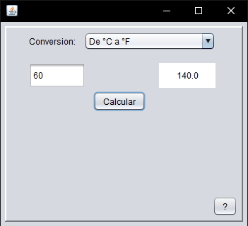

Método FahrenheitACelsius En Ejecución
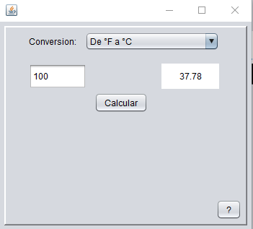

Método YardasAMetros En Ejecución
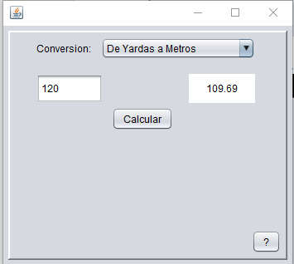

Método MetrosAYardas En Ejecución
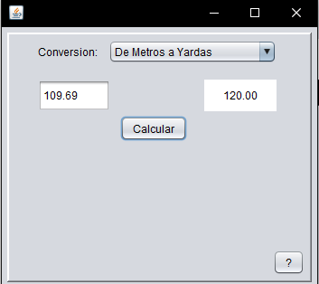

Método LibrasAKilos En Ejecución
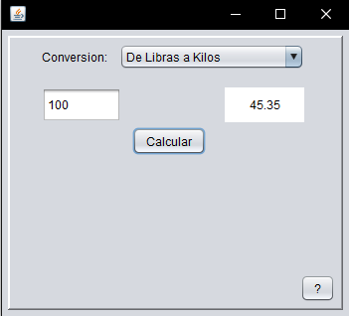

Método KilosALibras En Ejecución
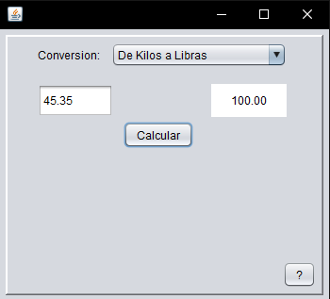

Método DecimalABinario En Ejecución
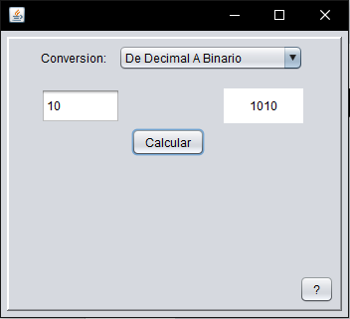

Metodo BinarioADecimal
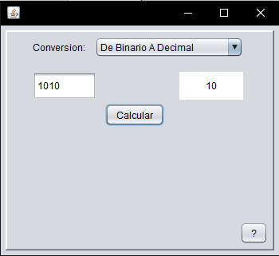

Botón Información En Ejecución


Junit-Métodos Testeados
